Спорт и дети: в какую секцию отдать ребенка?

Задумываясь над проблемами физического воспитания своего ребенка, родители часто оказываются перед выбором: в какую спортивную секцию записать сына или дочку? Успех физического развития ребенка нередко зависит от «точности попадания». Не стоит руководствоваться при выборе решением своих знакомых или друзей и вести своего ребенка в ту же секцию, куда те отдали своих детей. При выборе направления физического воспитания ребенка присмотритесь к особенностям его характера.
Если у него хорошо развиты навыки общения, если он в любом коллективе чувствует себя, как рыба в воде, — ему отлично подойдут командные виды спорта: футбол, хоккей, баскетбол, волейбол и т. д.
Для организации физического развития ребенка, который является выраженным лидером и не привык делиться своими победами, оптимальным вариантом станет секция художественной или спортивной гимнастики, теннис. Для достижения успехов в этих видах спорта потребуются личные усилия ребенка.
Если вы хотите заниматься физическим воспитанием детей гиперактивных, склонных к дракам и конфликтам, можно обратить внимание на секции единоборств. Здесь ребенок сможет выплеснуть излишки энергии и избавиться от своей агрессии.
Если вы озабочены проблемами физического воспитания тихого, замкнутого и застенчивого ребенка, не спешите принуждать его заниматься командными видами спорта в надежде, что он станет более общительным. Скорее ему придется по душе конный спорт или плавание.
Эти же виды спорта отлично подойдут и слишком эмоциональным, вспыльчивым детям, чьи родители стремятся воспользоваться физическим воспитанием детей для укрепления их здоровья.
Ориентируйтесь на темперамент ребенка, на то, какие занятия ему больше по душе. Самое главное условие: не старайтесь превращать хобби в профессию, если сам ребенок не готов к этому. Если же вы поняли, что ребенок серьезно хочет связать свое будущее со спортом, многие тренеры дают неожиданный совет: "Не мешайте ему!"
Хоккей
В эту игру, согласно известной песне, играют только настоящие мужчины. Оптимальный возраст - с 5-6 лет.
Если вашему сыну нравятся командные игры, в которых результат достигается совместными усилиями, в хоккейной секции ему будет комфортно. Не стоит записывать в хоккей ранимых натур и тех мальчиков, которые предпочитают чтение. Секция не сделает из него настоящего мужчину, а вот навредить психике может. В хоккее нужен бойцовский характер. Тренировки научат их грамотно расходовать свои силы. Кроме того, этот вид спорта покажет ребятам, как можно достойно и красиво проигрывать.
Плюсы
Спорт учит уважать и коллег по команде, и противников - этого требует хоккейный кодекс. Другими словами, ребенка учат быть человеком чести!
Тренировка укрепляет все группы мышц, а кроме того, тренирует собранность, выносливость, внимание и глазомер.
Минусы
Хоккей - это довольно дорогой вид спорта. Экипировка обходится родителям в несколько тысяч рублей (коньки стоят в среднем 1600-2000 рублей, клюшка - 600-900 рублей, шлем, защита, перчатки - в сумме от 2000 рублей, форма - не менее 1500 рублей), а обновлять спортивный гардероб придется по мере роста игрока, а это может происходить раз в полгода - год.

Спортивная гимнастика
Красота, зрелищность, грация и очень серьезные физические нагрузки. Оптимальный возраст - с 4-5 лет.
Если ваш ребенок предпочитает быть в центре всеобщего внимания, обладает хорошими актерскими качествами и выносливостью, любит играть один, этот вид спорта - для него. Тихоне тренировки помогут раскрыться, ведь с каждым занятием, чувствуя в себе растущую силу и способности, ваш мальчик будет укреплять уверенность в себе.
Плюсы
У ребенка формируется здоровая осанка, укрепляется мышечный корсет.
Гимнастика развивает артистизм: за время выступления спортсмену нужно покорить зрителей и жюри.
Минусы
В этом виде спорта, как ни в одном другом, важны диета и контроль массы тела. Очень высокий травматизм.
Особое внимание
Ребенку придется заниматься серьезно не только в спортшколе, но и дома: выделите 2 часа в день на проработку всех групп мышц: отжимания, приседания, скручивания пресса под вашим присмотром. Не настаивайте, если ребенок отказывается тренироваться дома, но мягко объясните, что поддерживать физическую форму нужно не только в спортшколе: это должно стать образом жизни.

Плавание
Самый универсальный вид спорта, подходящий практически каждому. Оптимальный возраст - с 6-7 лет.
Вода отлично "лечит" замкнутых детей. Отдавайте мальчика, который отказывается играть с друзьями и предпочитает досуг с машинками и книжками, в секцию плавания, и через пару месяцев вместе со страхом перед водой пройдет и страх общения. Маленького драчуна или задиру тоже хорошо "приручает" плавание. Если ребенку с рождения ставили диагноз "гиперактивность" и вам тоже кажется, что он слишком непоседлив, плавание поможет и здесь, ведь вода успокаивает нервную систему.
Плюсы
Формируется правильная осанка, мышцы всего тела развиваются гармонично.
Развивается дыхательная система.
Занятия в бассейне - естественный способ закаливания и повышения иммунитета.
Водная среда отлично успокаивает нервы и настраивает на уравновешенный лад.
Минусы
Состояние бассейна не всегда отвечает нормам санитарно-эпидемиологических служб. Поэтому к его выбору нужно подойти со всей серьезностью.
Особое внимание
Случается, что ребенок, которого начали водить в бассейн, через 1-2 недели начинает регулярно простужаться. Родители спешат бросить занятия, но это абсолютно неправильно! Педиатры объясняют это так: организм таким образом реагирует на "перемены климата". Как правило, на перестройку требуется 3-6 месяцев, а затем иммунная система заработает с полной отдачей, и вы заметите тот самый закаливающий эффект, на который и надеялись в самом начале. Главное - не бросать занятия после первой простуды, на время заболевания прекращать тренировки, а через неделю после выздоровления снова возвращаться в бассейн. Если простуды слишком часты (чаще 2 раз в месяц), первые занятия после болезни должны быть щадящими, не более 10 минут.

Единоборства
Искусство постоять за себя, идеально подходит для непоседливых детей. Оптимальный возраст - 7 лет.
У вас подрастает маленький задира? Вы пробовали "успокоить" его плаванием, но бассейн ему несимпатичен? Значит, ему прямая дорога в единоборства. Как это ни странно, но юного агрессора здесь научат не только правильно драться и постоять за себя, но и правильно концентрироваться и входить в медитативное состояние. Другими словами, его научат успокаиваться! Записывайтесь в секции дзюдо, айкидо, ушу, самбо или даже греко-римской борьбы - выбор огромен.
Плюсы
На тренировках ребенка обучат не только самообороне, но и правильным падениям, контролю над собственным телом. А эти навыки пригодятся не только при внезапном нападении, но и в Обычной "мирной" жизни.
Единоборства обучают разбираться в строении человеческого тела, тренер обращает внимание учеников на то, где находится тот или иной сустав или точка.
Минусы
Детей моложе 7 лет не стоит отдавать в единоборства. Среди тренеров считается, что до этого возраста ребенка трудно обучить концентрации и самодисциплине, а на них строится все искусство борьбы.

Травматизм боевых искусств достаточно высок (хотя, если соблюдать технику, серьезных травм как раз удается избежать).

Волейбол
Стремительная игра с понятными каждому зрителю и участнику правилами. Оптимальный возраст - с 7 лет
Командные виды спорта, в том числе волейбол, хороши для тех ребят, которые любят и умеют общаться, в раннем детстве не терялись на детской площадке и охотно примыкали к любым играм со сверстниками. Такой мальчишка вполне справится и с ролью капитана команды, если удастся дорасти до этого почетного звания. Но ни в коем случае не отправляйте в эти секции мальчика замкнутого в надежде, что спорт расшевелит его. Скорее всего, вы получите обратный эффект: в сплоченной команде ребенок почувствует себя еще большим изгоем, и для его "лечения" потребуется вмешательство психологов. Если ребенок - ярко выраженный лидер, записывать его в волейбол тоже не стоит (если вы не уверены, что через полгода он станет капитаном команды). Лидерам больше подходят парные виды состязаний, такие как теннис, бадминтон или фехтование.
Плюсы
Игра зрелищная и позволяющая каждому игроку показать себя на площадке.
Развивает стремительную реакцию.
Довольно простые и наглядные правила, стимулирующие концентрацию, память, но не перегружающие игрока.
Минусы
Высокий травматизм.

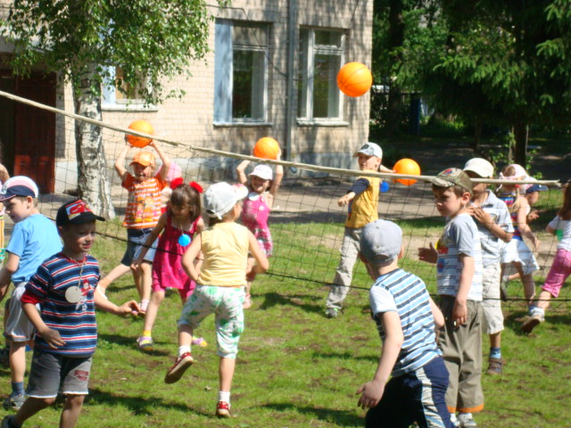
Особое внимание
Если в вашей семье средний рост никогда не превышал отметку 180 см, то ребенка могут не принять в секцию! Ведь при отборе тренер, прежде всего смотрит на рост родителей, чтобы понять, вырастет ли будущий волейболист высоким и статным.

